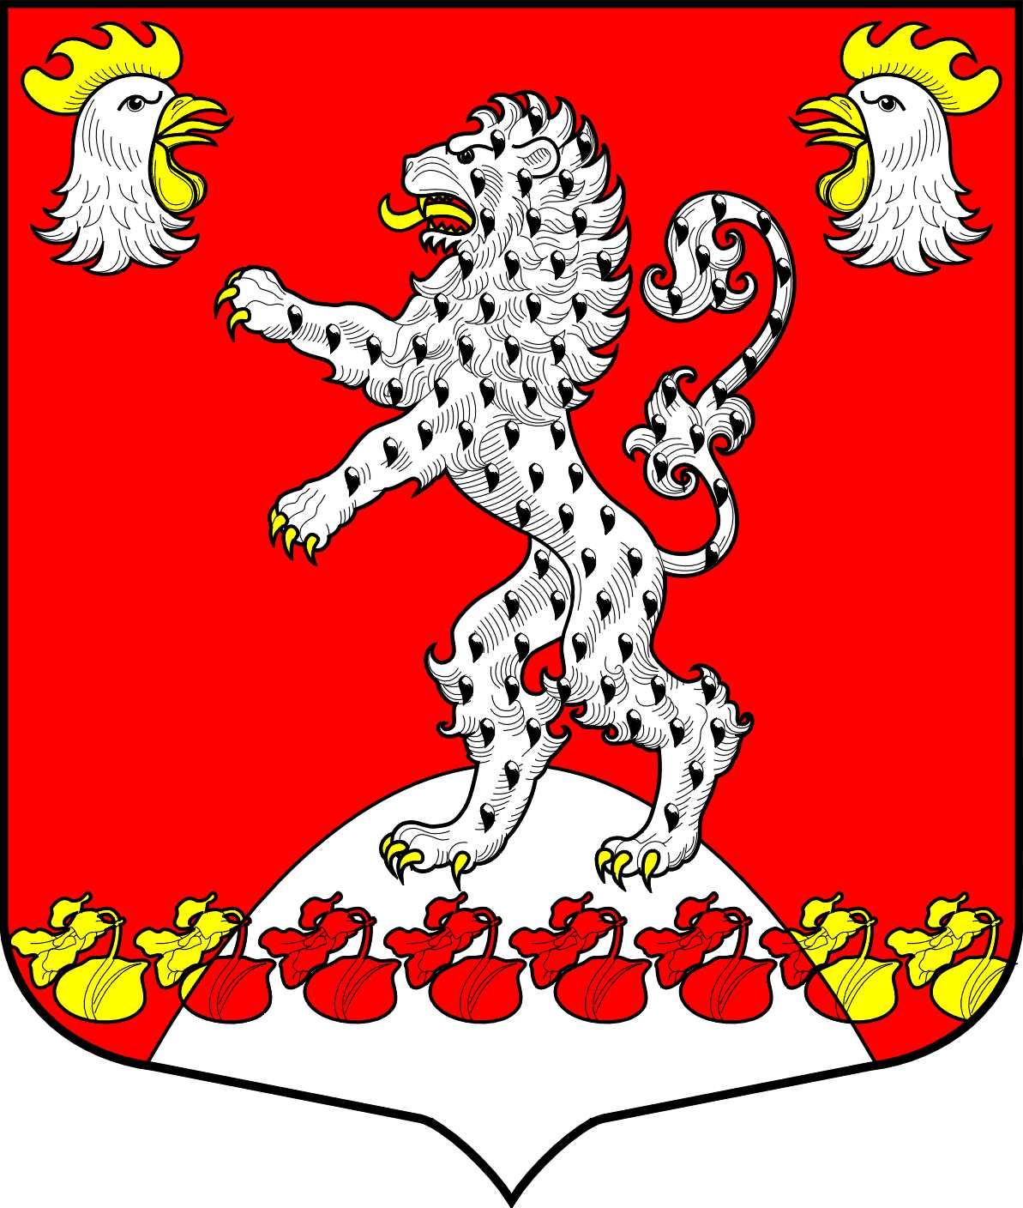 | Местная администрация МО Русско-Высоцкое сельское поселение МО Ломоносовский муниципальный район Ленинградской области  ПОСТАНОВЛЕНИЕ

с. Русско-Высоцкое
от 30.05.2019 года № 90

О внесении изменений в требования к порядку разработки и принятия правовых актов о нормировании в сфере закупок, содержанию указанных актов и обеспечению их исполнения для муниципальных нужд муниципального образования Русско-Высоцкое сельское поселение муниципального образования Ломоносовский муниципальный район Ленинградской области, утвержденные постановлением № 173 от 22.12.2015

В соответствии с частью 4 статьи 19 Федерального закона от 5 апреля 2013 года № 44-ФЗ «О контрактной системе в сфере закупок товаров, работ, услуг для обеспечения государственных и муниципальных нужд», Федеральным законом от 6 октября 2003 года № 131-ФЗ «Об общих принципах организации местного самоуправления в Российской Федерации», постановлением Правительства Российской Федерации от 18 мая 2015 года № 476 «Об утверждении общих требований к порядку разработки и принятия правовых актов о нормировании в сфере закупок, содержанию указанных актов и обеспечению их исполнения» (в редакции от 21.06.2018), постановлением Правительства РФ от 19.05.2015 № 479 "Об утверждении требований к порядку разработки и принятия правовых актов о нормировании в сфере закупок для обеспечения федеральных нужд, содержанию указанных актов и обеспечению их исполнения" (в редакции от 21.06.2018), на основании Устава муниципального образования администрация муниципального образования Русско-Высоцкое сельское поселение муниципального образования Ломоносовский муниципальный район Ленинградской области
ПОСТАНОВЛЯЕТ:

1. Внести следующие изменения в Требования к порядку разработки и принятия правовых актов о нормировании в сфере закупок, содержанию указанных актов и обеспечению их исполнения для муниципальных нужд муниципального образования Русско-Высоцкое сельское поселение муниципального образования Ломоносовский муниципальный район Ленинградской области, утвержденные постановлением местной администрации МО Русско-Высоцкое сельское поселение № 173 от 22.12.2015:
1) подпункт «а» пункта 1 Требований изложить в следующей редакции:
«а) местной администрации МО Русско-Высоцкое сельское поселение (далее – местная администрация), утверждающих:
правила определения требований к закупаемым местной администрацией МО Русско-Высоцкое сельское поселение и подведомственными учреждениями отдельным видам товаров, работ, услуг (в том числе предельные цены товаров, работ, услуг);
правила определения нормативных затрат на обеспечение функций местной администрации МО Русско-Высоцкое сельское поселение (включая подведомственные учреждения);
нормативные затраты на обеспечение функций местной администрации МО Русско-Высоцкое сельское поселение (включая подведомственные учреждения);
требования к закупаемым ими и подведомственными учреждениями, и учреждениями отдельным видам товаров, работ, услуг (в том числе предельные цены товаров, работ, услуг).»;
2) пункт 2 Требований изложить в следующей редакции:
«2. Правовые акты, указанные в пункте 1 настоящих Требований, разрабатываются в форме проектов постановлений местной администрации;»;
3) пункт 5 Требований изложить в следующей редакции:
«5. Местная администрация в течение 7 рабочих дней со дня утверждения правовых актов, указанных в пункте 1 настоящих Требований, размещают эти правовые акты в установленном порядке в единой информационной системе в сфере закупок.»;
4) пункт 6 Требований изложить в следующей редакции:
«6. В случае если по решению местной администрации правовые акты, указанные в пункте 1 настоящих Требований, требуют изменений, то такие изменения осуществляются в порядке, установленном для их принятия.»;
5) пункт 7 Требований изложить в следующей редакции:
«7. Местная администрация вправе предварительно обсудить проекты правовых актов, указанных в абзаце втором подпункта "а" и абзаце пятом подпункта "а" пункта 1 настоящих Требований, на заседании общественного совета при местной администрации.
Рассмотрение проектов правовых актов на заседаниях общественных советов осуществляется в порядке, определенном муниципальными правовыми актами о создании соответствующих общественных советов.»;
6) пункт 9 Требований изложить в следующей редакции:
«9. Срок проведения обсуждения в целях общественного контроля не может быть менее 5 рабочих дней со дня размещения проектов правовых актов, указанных в пункте 1 настоящих Требований, на официальном сайте местной администрации МО Русско-Высоцкое сельское поселение.»;
7) пункт 10 Требований изложить в следующей редакции:
«10. Местная администрация МО Русско-Высоцкое сельское поселение рассматривает предложения общественных объединений, юридических и физических лиц, поступившие в электронной или письменной форме в срок, установленный законодательством Российской Федерации о порядке рассмотрения обращений граждан.»;
8) пункт 11 Требований изложить в следующей редакции:
«11. Местная администрация не позднее 3 рабочих дней со дня рассмотрения предложений общественных объединений, юридических и физических лиц размещает эти предложения и ответы на них на официальном сайте местной администрации МО Русско-Высоцкое сельское поселение.»
9) пункт 12 Требований изложить в следующей редакции:
«12. По результатам обсуждения в целях общественного контроля местная администрация при необходимости принимает решение о внесении изменений в проекты правовых актов, указанных в пункте 1 настоящих Требований, с учетом предложений общественных объединений, юридических и физических лиц.»;
10) пункт 13 Требований признать утратившим силу.
2. Настоящее постановление вступает с силу со дня его официального опубликования (обнародования). Разместить постановление на официальном сайте МО Русско-Высоцкое сельское поселение www.russko-vys.ru, в помещении администрации и библиотеке МО Русско-Высоцкое сельское поселение в соответствии с Уставом МО Русско-Высоцкое сельское поселение и в единой информационной системе в сфере закупок.
3. Контроль исполнения настоящего постановления оставляю за собой.

Глава местной администрации
МО Русско-Высоцкое сельское поселение Л.И. Волкова

УТВЕРЖДЕНЫ
постановлением местной администрации МО Русско-Высоцкое сельское поселение № 173 от 22 декабря 2015 г. (в редакции постановления № 90 от 30.05.2019)

Требования
к порядку разработки и принятия правовых актов о нормировании в сфере закупок, содержанию указанных актов и обеспечению их исполнения для муниципальных нужд муниципального образования муниципального образования Русско-Высоцкое сельское поселение муниципального образования Ломоносовский муниципальный район Ленинградской области

1. Настоящие Требования определяют порядок разработки и принятия, содержание, обеспечение исполнения следующих правовых актов:
а) местной администрации МО Русско-Высоцкое сельское поселение (далее – местная администрация), утверждающих:
правила определения требований к закупаемым местной администрацией МО Русско-Высоцкое сельское поселение и подведомственными учреждениями отдельным видам товаров, работ, услуг (в том числе предельные цены товаров, работ, услуг);
правила определения нормативных затрат на обеспечение функций местной администрации МО Русско-Высоцкое сельское поселение (включая подведомственные учреждения);
нормативные затраты на обеспечение функций местной администрации МО Русско-Высоцкое сельское поселение (включая подведомственные учреждения);
требования к закупаемым ими и подведомственными учреждениями, и учреждениями отдельным видам товаров, работ, услуг (в том числе предельные цены товаров, работ, услуг).
(пп. «а» в редакции постановления № 90 от 30.05.2019)
2. Правовые акты, указанные в пункте 1 настоящих Требований, разрабатываются в форме проектов постановлений местной администрации;
(п. 2 в редакции постановления № 90 от 30.05.2019)
3. Содержание правовых актов, указанных в пункте 1 настоящих Требований, должно соответствовать требованиям, установленным общими требованиями к порядку разработки и принятия правовых актов о нормировании в сфере закупок, содержанию указанных актов и обеспечению их исполнения, утвержденных постановлением Правительства Российской Федерации от 18.05.2015 № 476 «Об утверждении общих требований к порядку разработки и принятия правовых актов о нормировании в сфере закупок, содержанию указанных актов и обеспечению их исполнения».
4. Правовые акты, указанные в пункте 1 настоящих Требований, подлежат утверждению до 01 июня текущего финансового года.
5. Местная администрация в течение 7 рабочих дней со дня утверждения правовых актов, указанных в пункте 1 настоящих Требований, размещают эти правовые акты в установленном порядке в единой информационной системе в сфере закупок.
(п. 5 в редакции постановления № 90 от 30.05.2019)
6. В случае если по решению местной администрации правовые акты, указанные в пункте 1 настоящих Требований, требуют изменений, то такие изменения осуществляются в порядке, установленном для их принятия.
(п. 6 в редакции постановления № 90 от 30.05.2019)
7. Местная администрация вправе предварительно обсудить проекты правовых актов, указанных в абзаце втором подпункта "а" и абзаце пятом подпункта "а" пункта 1 настоящих Требований, на заседании общественного совета при местной администрации.
Рассмотрение проектов правовых актов на заседаниях общественных советов осуществляется в порядке, определенном муниципальными правовыми актами о создании соответствующих общественных советов.
(п. 7 в редакции постановления № 90 от 30.05.2019)
8. В целях осуществления общественного контроля проекты правовых актов, указанных в пункте 1 настоящих Требований, размещаются исполнителями указанных проектов на официальном сайте МО Русско-Высоцкое сельское поселение в разделе «Общественный контроль».
9. Срок проведения обсуждения в целях общественного контроля не может быть менее 5 рабочих дней со дня размещения проектов правовых актов, указанных в пункте 1 настоящих Требований, на официальном сайте местной администрации МО Русско-Высоцкое сельское поселение.
(п. 9 в редакции постановления № 90 от 30.05.2019)
10. Местная администрация МО Русско-Высоцкое сельское поселение рассматривает предложения общественных объединений, юридических и физических лиц, поступившие в электронной или письменной форме в срок, установленный законодательством Российской Федерации о порядке рассмотрения обращений граждан.
(п. 10 в редакции постановления № 90 от 30.05.2019)
11. Местная администрация не позднее 3 рабочих дней со дня рассмотрения предложений общественных объединений, юридических и физических лиц размещает эти предложения и ответы на них на официальном сайте местной администрации МО Русско-Высоцкое сельское поселение.
(п. 11 в редакции постановления № 90 от 30.05.2019)
12. По результатам обсуждения в целях общественного контроля местная администрация при необходимости принимает решение о внесении изменений в проекты правовых актов, указанных в пункте 1 настоящих Требований, с учетом предложений общественных объединений, юридических и физических лиц.
(п. 12 в редакции постановления № 90 от 30.05.2019)
13. утратил силу, постановление № 90 от 30.05.2019

